1. CONTRAT DE COMMANDE DE CHATONS

Contrat de commande d'un chaton de la chatterie des Neiges de Sibérie appartenant à :

**Nathalie SERVANTY-BADER  
13 Avenue des Jonquilles  
54500 VANDOEUVRE-LES- NANCY  
07.68.63.04.51**

Le chaton reste la propriété de l'éleveur jusqu'au paiement intégral de l'acquéreur.  
M, Mme, Mlle :

Certifie réserver un chaton auprès de **Madame Nathalie SERVANTY-BADER.**

Nom du chat : des Neiges de Sibérie.

Race : Sibérien Neva Masquerade

Couleur :

Pedigree LOOF en cours.

Sexe :

Père : **Grand Champion International NOVOVOSSIBIRSKIE'S FIDJY** Inscrit au Livre Officiel des Origines Félines (LOOF)  
 Pedigree n° LOOF 2010.7887 RIEX4  
 N° d'identification puce : 250269801556388

Mère : **Janka des Tigres Sibériens**  
 Inscrit au Livre Officiel des Origines Félines (LOOF)  
 Pedigree n° LOOF 2015.5113  
 N° d'identification puce : 250269606356703

**Ce chaton est vendu :**

**Si le chaton est stérilisé avant ses 6 mois, voir au verso, il sera restitué à l'acquéreur. Son chèque de caution ou son versement en espèces d'un montant de 300€. (Après réception du certificat vétérinaire choisi par l'acquéreur, voir au dos.)**  
Somme versée en arrhes : **300 €**

Reçu ce jour le solde, soit la somme de :

*Fait en 2 exemplaires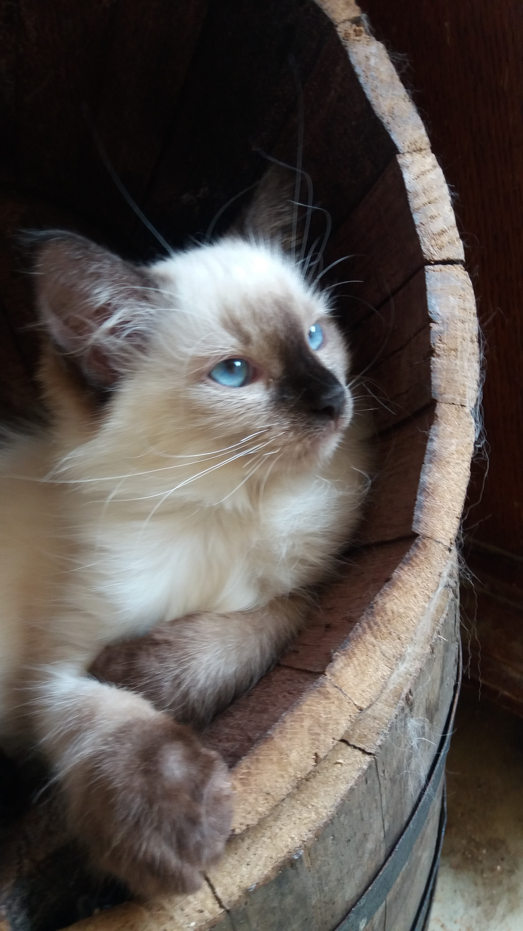*  
  
Nathalie SERVANTY-BADER M, Mme, Mlle   
Chatterie des Neiges de Sibérie Lu et Approuvé Lu et Approuvé  
Vandoeuvre, le : Vandoeuvre, le :   
Signature : Signature :